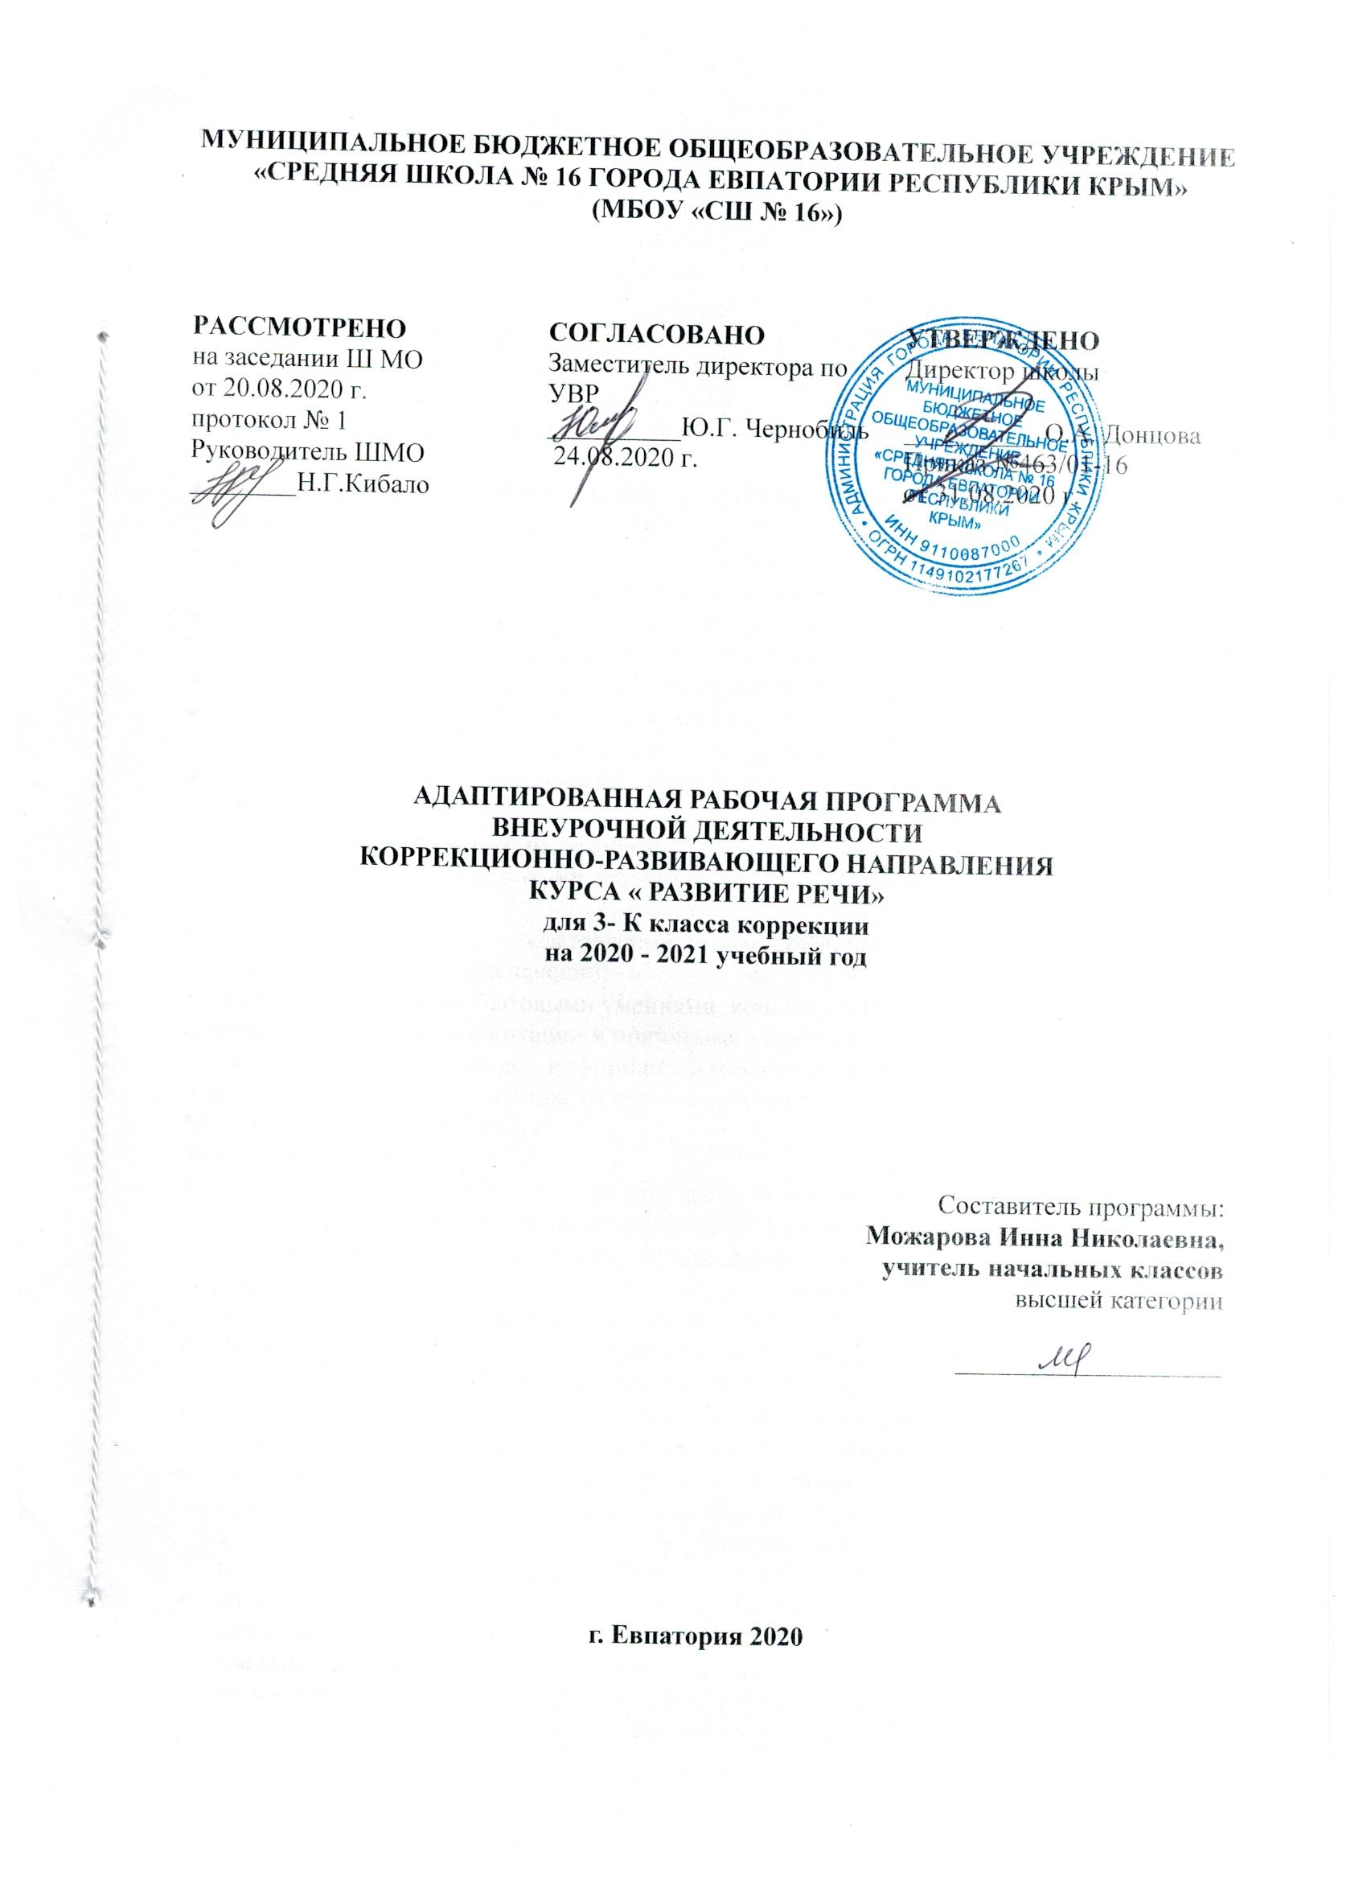

ПЛАНИРУЕМЫЕ РЕЗУЛЬТАТЫ ИЗУЧЕНИЯ КУРСА

Личностные результаты:
- осознание себя как гражданина России, формирование чувства гордости за свою Родину,российский народ и историю России, осознание своей этнической и национальной принадлежности;
- формирование целостного, социально ориентированного взгляда на мир в его органичном
единстве природной и социальной частей;
- формирование уважительного отношения к иному мнению, истории и культуре других народов;
- овладение начальными навыками адаптации в динамично изменяющемся и развивающемся мире;
- принятие и освоение социальной роли обучающегося, формирование и развитие социальнозначимых мотивов учебной деятельности;
- способность к осмыслению социального окружения, своего места в нем, принятие соответствующих возрасту ценностей и социальных ролей;
- формирование эстетических потребностей, ценностей и чувств;
- развитие этических чувств, доброжелательности и эмоционально-нравственной отзывчивости, понимания и сопереживания чувствам других людей;
- развитие навыков сотрудничества со взрослыми и сверстниками в разных социальных ситуациях;
- формирование установки на безопасный, здоровый образ жизни, наличие мотивации к творческому труду, работе на результат, бережному отношению к материальным и духовным ценностям
- развитие адекватных представлений о собственных возможностях, о насущно необходимом жизнеобеспечении;
- овладение социально-бытовыми умениями, используемыми в повседневной жизни;
владение навыками коммуникации и принятыми ритуалами социального взаимодействия, в том числе с использованием информационных технологий; способность к осмыслению и дифференциации картины мира, ее временно-пространственной организации.
Метапредметные результаты:
Учащиеся научатся:
- способности принимать и сохранять цели и задачи решения типовых учебных и практических задач, коллективного поиска средств их осуществления;
- формировать умения планировать, контролировать и оценивать учебные действия в соответствии с поставленной задачей и условиями ее реализации; определять наиболее эффективные способы достижения результата;
- формировать умения понимать причины успеха (неуспеха) учебной деятельности и способности конструктивно действовать даже в ситуациях неуспеха;
- использовать речевые средства и средства информационных и коммуникационных технологий (далее - ИКТ) для решения коммуникативных и познавательных задач;
- овладеют навыками смыслового чтения доступных по содержанию и объему художественных текстов и научно-популярных статей в соответствии с целями и задачами; осознанно строить речевое высказывание в соответствии с задачами коммуникации и составлять тексты в устной и письменной формах;
- овладеют логическими действиями сравнения, анализа, синтеза, обобщения, классификации по родовидовым признакам, установления аналогий и причинно- следственных связей, построения рассуждений, отнесения к известным понятиям
на уровне, соответствующем индивидуальным возможностям;
- овладеют готовностью слушать собеседника и вести диалог; готовность признавать возможность существования различных точек зрения и права каждого иметь свою; излагать свое мнение и аргументировать свою точку зрения и оценку событий;
- определению общей цели и путей ее достижения; умение договариваться о распределении функций и ролей в
совместной деятельности; осуществлять взаимный контроль в совместной деятельности, адекватно оценивать собственное поведение и поведение окружающих;
- готовности конструктивно разрешать конфликты посредством учета интересов сторон и сотрудничества;
- овладению начальными сведениями о сущности и особенностях объектов, процессов и явлений действительности (природных, социальных, культурных, технических и других) в соответствии с содержанием конкретного учебного предмета;
- овладению некоторыми базовыми предметными и межпредметными понятиями, отражающими доступные
существенные связи и отношения между объектами и процессами.
Учащиеся получат возможность научиться:
В области звуковой стороны речи:
- направленность внимания на звуковую сторону речи;
- уточнению представлений об артикуляционных укладах нарушенных звуков;
- умению безошибочного использования нормативного произношения всех звуков русского языка во всех ситуациях общения.
В области лексической стороны речи:
- уточнению представлений о словах предметах, действиях и признаках, умение подбирать слова к вопросам, к предметам;
- умению давать понятийные определения простым словам;
- расширению умений использовать синонимы и антонимы, понятие об омонимах;
- использованию слов с обобщающим значением;
- возможностью понимать значения слов с переносным смыслом.
В области грамматического строя речи:
- пониманию интонационных характеристик предложения;
- умению конструировать предложения из разрозненных слов;
- умению составлять правильно грамматически оформленные предложения по опорным словам;
- умению дифференцировать грамматически правильные и неправильные словосочетания;
- овладению умением анализа форм слова в словосочетании;
- автоматизации префиксального и суффиксального способов словообразования (уменьшительные и увеличительные суффиксы).
В области связной речи:
- умению прослушивания связного текста;
- определению главной мысли текста;
- озаглавливанию текста;
- составлению монологов-описаний и монологов-рассказов на заданную тему;
- возможностью моделирования простых диалогов;
- овладению правилами связного высказывания (последовательность, полнота используемых предложений, точность в определении слов, четкость артикуляции, интонационная выразительность).

СОДЕРЖАНИЕ КУРСА
1. Словообразование. Однокоренные слова (26 ч.)
Вводное занятие. Однокоренные слова. Образование однокоренных слов. Выбор однокоренных слов. Определение общего корня у однокоренных слов . Омонимы.
Однокоренные слова и слова с омонимичными корнями. Однокоренные слова и омонимы.
Паронимы. Однокоренные слова и паронимы. Происхождение слов. Развитие связной речи. Рассказ по опорным словам. Рассказ по опорным картинкам. Рассказ по опорным словам и картинкам.
2. Суффиксальное образование слов (21 ч.)
Уменьшительно-ласкательные суффиксы –ышк. Уменьшительно-ласкательные суффиксы -ушк. Уменьшительно-ласкательные суффиксы -иц. Уменьшительно-ласкательные суффиксы -ц. Уменьшительно-ласкательные суффиксы –очк. Уменьшительно-ласкательные суффиксы - очек. Уменьшительно-ласкательные суффиксы -ечк . Уменьшительно-ласкательные суффиксы -ок, -ик. Уменьшительно-ласкательные суффиксы –ышк. Уменьшительно-ласкательные суффиксы -ушк. Уменьшительно-ласкательные суффиксы -иц. Уменьшительно-ласкательные суффиксы -ц. Уменьшительно-ласкательные суффиксы –очк. Уменьшительно-ласкательные суффиксы - очек. Уменьшительно-ласкательные суффиксы -ечк . Уменьшительно-ласкательные суффиксы -ок, -ик. Уменьшительно-ласкательные суффиксы –ышк. Уменьшительно-ласкательные суффиксы -ушк. Уменьшительно-ласкательные суффиксы -иц. Уменьшительно-ласкательные суффиксы -ц. Уменьшительно-ласкательные суффиксы –очк.
3. Приставочное словообразование (24 ч.)
Приставки пространственного значения. Приставки временного значения. Деформированный текст. Выделение приставки в словах, взятые в скобки. Приставки и предлоги. Разные приставки и предлоги. Приставки и предлоги.(Одинаковые приставки и предлоги) Образование слов с применением приставок и суффиксов. Деформированный текст. Согласование слов в предложении. Развитие связной речи. Составление текста по серии картин.
4. Состав слова. Закрепление. (13 ч.)
Корень слова. Определение корня слова у группы однокоренных слов.
Деление слов на группы – однокоренные слова. Образование однокоренных слов.
Составление слов из морфем. Состав слова. Изменение имён существительных по падежам. Работа над деформированным предложением (согласование слов в падеже) Работа над деформированным предложением (согласование слов в падеже) Образование новых слов при помощи суффиксов. Образование новых слов при помощи приставок.
5. Словоизменение. (18 ч.)
Словоизменение прилагательных. Согласование прилагательных с существительными в мужском роде. Согласование прилагательных с существительными в женском роде.. Согласование прилагательных с существительными в среднем роде. Словоизменение прилагательных. Согласование прилагательных с существительными в мужском, женском и среднем роде. Согласование прилагательных с существительными в мужском роде и множественном числе. Согласование прилагательных с существительными в женском роде и множественном числе. Согласование прилагательных с существительными в среднем роде и множественном числе роде и множественном числе. Словоизменение прилагательных. Согласование прилагательных с существительными в мужском, женском и среднем роде. Неопределённая форма глагола. Словоизменение глаголов. Образование глаголов настоящего времени от глаголов неопределённой формы. Словоизменение глаголов. Образование глаголов прошедшего времени от глаголов неопределённой формы. Словоизменение глаголов. Образование глаголов будущего времени от глаголов неопределённой формы. Развитие связной речи. Составление рассказов описания.
Развитие связной речи. Составление рассказов по картине.

ТЕМАТИЧЕСКОЕ ПЛАНИРОВАНИЕ

№ раздела и темы | Наименование разделов и тем | Кол-во часов
1. | Словообразование. Однокоренные слова - | 26 ч.
2. | Суффиксальное образование слов - | 21 ч.
3. | Приставочное словообразование - | 24 ч.
4. | Состав слова. Закрепление - | 13 ч.
5. | Словоизменение. - | 18 ч.
Итого |  | 102 ч.

КАЛЕНДАРНО-ТЕМАТИЧЕСКОЕ ПЛАНИРОВАНИЕ

№ п/п |  | Дата |  | Тема урока
план | факт | план | факт
1.Словообразование. Однокоренные слова. (26 ч.)
1. |  | 01.09 |  | Вводное занятие. Однокоренные слова.
2. |  | 04.09 |  | Образование однокоренных слов.
3. |  | 07.09 |  | Выбор однокоренных слов.
4. |  | 08.09 |  | Определение общего корня у однокоренных слов
5. |  | 11.09 |  | Синонимы. Антонимы.
6. |  | 14.09 |  | Омонимы.
7. |  | 15.09 |  | Однокоренные слова и слова с омонимичными корнями.
8. |  | 18.09 |  | Однокоренные слова.
9. |  | 21.09 |  | Упражнение в подборе однокоренных слов.
10. |  | 22.09 |  | Однокоренные слова и омонимы. Синонимы.
11. |  | 25.09 |  | Однокоренные слова и омонимы. Антонимы.
12. |  | 28.09 |  | Паронимы.
13. |  | 29.09 |  | Однокоренные слова и паронимы.
14. |  | 02.10 |  | Урок-игра "Скажи наоборот"
15. |  | 05.10 |  | Однокоренные слова и синонимы.
16. |  | 06.10 |  | Происхождение слов.
17. |  | 09.10 |  | Происхождение однокоренных слов.
18. |  | 12.10 |  | Развитие связной речи. Описание животного.
19. |  | 13.10 |  | Развитие связной речи. Рассказ по опорным словам.
20. |  | 16.10 |  | Развитие связной речи. Рассказ серии картин.
21. |  | 19.10 |  | Развитие связной речи. Рассказ по опорным картинкам.
22. |  | 20.10 |  | Развитие связной речи. Составление рассказа по началу.
23. |  | 23.10 |  | Развитие связной речи. Рассказ из личного опыта.
24. |  | 26.10 |  | Развитие связной речи. Рассказ по опорным словам и картинкам.
25. |  | 27.10 |  | Развитие связной речи. Рассказ из личных впечатлений.
26. |  | 30.10 |  | Развитие связной речи. Составление сказки по началу и концовке.
2.Суффиксальное образование слов. (21 ч.)
27. |  | 09.11 |  | Уменьшительно-ласкательные суффиксы –ышк.
28. |  | 10.11 |  | Уменьшительно-ласкательные суффиксы -ушк.
29. |  | 13.11 |  | Уменьшительно-ласкательные суффиксы -иц.
30. |  | 16.11 |  | Уменьшительно-ласкательные суффиксы -ц.
31. |  | 17.11 |  | Уменьшительно-ласкательные суффиксы –очк.
32. |  | 20.11 |  | Уменьшительно-ласкательные суффиксы - очек.
33. |  | 23.11 |  | Уменьшительно-ласкательные суффиксы -ечк .
34. |  | 24.11 |  | Уменьшительно-ласкательные суффиксы -ок, -ик.
35. |  | 27.11 |  | Уменьшительно-ласкательные суффиксы.
36. |  | 30.11 |  | Употребление уменьшительно-ласкательных суффиксов.
37. |  | 01.12 |  | Составление слов с уменьшительно-ласкательными суффиксами.
38. |  | 04.12 |  | Работа со словами.
39. |  | 07.12 |  | Составление новых слов при помощи суффиксов.
40. |  | 08.12 |  | Игры со словами.
41. |  | 11.12 |  | Викторина "Составь новые слова".
42. |  | 14.12 |  | Игра " Ласковые слова"
43. |  | 15.12 |  | Составление предложений на заданную тему.
44. |  | 18.12 |  | Работа с деформированными предложениями.
45. |  | 21.12 |  | Разгадай ребусы.
46. |  | 22.12 |  | Найди ошибку в словах.
47. |  | 25.12 |  | Игра "Грамотейка"
3.Приставочное словообразование. (24 ч.)
48. |  | 28.12 |  | Приставки и предлоги.
49. |  | 29.12 |  | Приставки пространственного значения.
50. |  | 11.01 |  | Приставки значения.
51. |  | 12.01 |  | Приставки временного значения.
52. |  | 15.01 |  | Составление слов с приставками.
53. |  | 18.01 |  | Различение приставок и предлогов.
54. |  | 19.01 |  | Приставки временного и пространственного значения.
55. |  | 22.01 |  | Деформированный текст. Выделение приставки в словах.
56. |  | 25.01 |  | Деформированный текст. Выделение приставки в словах, взятые в скобки.
57. |  | 26.01 |  | Деформированный текст.
58. |  | 29.01 |  | Приставки и предлоги. Разные приставки и предлоги.
59. |  | 01.02 |  | Игра "Угадай слово".
60. |  | 02.02 |  | Составление загадок.
61. |  | 05.02 |  | Приставки и предлоги. Одинаковые приставки и предлоги.
62. |  | 08.02 |  | Составление рассказа и иллюстраций.
63. |  | 09.02 |  | Составление сказки и иллюстраций.
64. |  | 12.02 |  | Применение правил составления приставок и суффиксов.
65. |  | 15.02 |  | Образование слов с применением приставок и суффиксов.
66. |  | 16.02 |  | Образование слов.
67. |  | 19.02 |  | Деформированный текст.
68. |  | 22.02 |  | Согласование слов в предложении.
69. |  | 26.02 |  | Деформированный текст. Согласование слов в предложении.
70. |  | 01.03 |  | Развитие связной речи. Составление текста по серии картин.
71. |  | 02.03 |  | Развитие связной речи. Составление текста по заданному началу и концовке.
4.Состав слова. Закрепление. (13 ч.)
72. |  | 05.03 |  | Корень слова. Определение корня слова у группы однокоренных слов.
73. |  | 09.03 |  | Деление слов на группы однокоренных слов.
74. |  | 12.03 |  | Образование однокоренных слов.
75. |  | 15.03 |  | Составление слов из морфем.
76. |  | 16.03 |  | Состав слова.
77. |  | 19.03 |  | Изменение имён существительных по падежам.
78. |  | 29.03 |  | Работа над деформированным предложением (согласование слов в падеже).
79. |  | 30.03 |  | Работа над деформированным предложением.
80. |  | 05.04 |  | Образование новых слов.
81. |  | 06.04 |  | Образование новых слов при помощи суффиксов.
82. |  | 09.04 |  | Образование новых слов при помощи приставок.
83. |  | 12.04 |  | Образование новых слов при помощи приставок, предлогов, суффиксов.
84. |  | 13.04 |  | Образование новых слов. Согласование слов в роде, числе, падеже.
5.Словоизменение. (18 ч.)
85. |  | 16.04 |  | Словоизменение прилагательных. Согласование прилагательных с существительными в мужском роде.
86. |  | 19.04 |  | Словоизменение прилагательных. Согласование прилагательных с существительными в женском роде.
87. |  | 20.04 |  | Словоизменение прилагательных. Согласование прилагательных с существительными в среднем роде.
88. |  | 23.04 |  | Словоизменение прилагательных. Согласование прилагательных с существительными в мужском, женском и среднем роде.
89. |  | 26.04 |  | Словоизменение прилагательных. Согласование прилагательных с существительными в мужском роде и множественном числе.
90. |  | 27.04 |  | Словоизменение прилагательных. Согласование прилагательных с существительными в женском роде и множественном числе.
91. |  | 30.04 |  | Словоизменение прилагательных. Согласование прилагательных с существительными в среднем роде и множественном числе роде и множественном числе.
92. |  | 04.05 |  | Словоизменение прилагательных. Согласование прилагательных с существительными в мужском, женском и среднем роде.
93. |  | 07.05 |  | Неопределённая форма глагола.
94. |  | 11.05 |  | Словоизменение глаголов. Образование глаголов настоящего времени от глаголов неопределённой формы.
95. |  | 14.05 |  | Словоизменение глаголов. Образование глаголов прошедшего времени от глаголов неопределённой формы.
96. |  | 17.05 |  | Словоизменение глаголов. Образование глаголов будущего времени от глаголов неопределённой формы.
97. |  | 18.05 |  | Викторина " Сочини сказку".
98. |  | 21.05 |  | Урок-игра "Путешествие в страну Грамматику"
99. |  | 24.05 |  | Творческая мастерская "Юный писатель"
100. |  | 25.05 |  | Урок-игра "Составь загадки и разгадай ребусы"
101. |  |  |  | Что умею. Чему научился.
102. |  |  |  | Итоговый урок.

